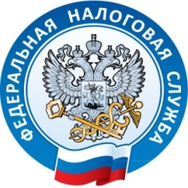
РЕГЛАМЕНТ
заседания Общественного совета
при Управлении Федеральной налоговой службы
по Ямало-Ненецкому автономному округу

г. Салехард 29 марта 2023 года
Начало заседания: 15-00

Выступление докладчиков – от 5 до 10 минут
Выступления в обсуждениях – до 10 минут

15.00 -15.05 | Приветственное слово руководителя УФНС России по Ямало-Ненецкому автономному округу Калюжиной Яны Павловны
15.05 -15.10 | Вступительное слово председателя Общественного совета при УФНС России по Ямало-Ненецкому автономному округу Кириллова Евгения Васильевича
15.10-15.20 | 1. Реализация УФНС России по Ямало-Ненецкому автономному округу положений Манифеста ФНС России, Декларации и внедрению принципов клиентоцентричности в деятельность налоговых органов.  Докладчик: заместитель руководителя Управления Григорян Саргис Смбатович
15.20 -15.30 | Обсуждение и голосование по вопросу, принятие решения.
15.30 -15.40 | 2. Единый налоговый счет – актуальные вопросы применения.  Докладчик: заместитель руководителя Управления Посунько Руслан Юрьевич
15.40 - 15.50 | Обсуждение и голосование по вопросу, принятие решения
15.50 - 16.00 | 3. Уведомления о контролируемых иностранных компаниях (КИК). Докладчик: старший государственный налоговый инспектор отдела камерального контроля Управления Филимоненко Виктория Викторовна
16.00 - 16:10 | Обсуждение и голосование по вопросу, принятие решения
16.10 -16.15 | 4. Организационные вопросы: изменения состава Общественного совета. Сообщение секретаря Общественного совета Крикун Светланы Аксеновны
16:15-16:20 | Подведение итогов заседания  Сообщение Кириллова Евгения Васильевича

